Nekaj splošnih ugotovitev o implantatnoprotetični oskrbi
- Razvoj: najhitreje razvijajoče se področje dentalne medicine v zadnjih 15 letih
- Uspešnost: osteointegracija je dejstvo, ob ustrezni indikaciji in optimalni klinični izvedbi so implantati nosilci, ki lahko desetletja nosijo protetično nadgradnjo.
Primerjava uspešnosti IPO s klasično protetično oskrbo
Uspešnost (preživetje) po 5 letih:
- FP oskrba z mostički - 93,8%
- FP oskrba s priveski - 91,4%
- FP oskrba na implantatih - 95,2%
- FP oskrba zob-implantat - 95,5%
- Solitarne prevleke na implantaih - 94,5%
(Pjetursson in
Uspešnost (preživetje) po 10 letih:
- FP oskrba z mostički - 89,2%
- FP oskrba s priveski - 80,3%
- FP oskrba na implantatih - 86,7%
- FP oskrba zob-implantat - 77,8%
- Solitarne prevleke na implantatih - 89,4%
Zapleti
Po 5 letih:
- 15,7% na kasični FP oskrbi: karies, izguba vitalitete, prizadetost obzobnih tkiv
- 20,6% na FP konstrukcijah s priveski: karies, izguba vitalitete, prizadetost obzobnih tkiv
- 38,7% na IP konstrukcijah: pokanje in krušenje keramike, izguba retencije, razmajanje nosilca (an. abutment loosening)
Pogostnost implantatnoprotetične oskrbe
- Norveška (l. 2000): 70% populacije je seznanjeno z možnostjo implantatnoprotetične skrbe, 50% bi sprejelo tovrstno oskrbo, če bi jo potrebovali … (Berg, 2000)
- Avstrija (l. 2003): vzorec 1000 ljudi, 72% je slišalo za možnost IPO, 60% bi sprejelo IPO, če bi jo potrebovali, 4% že ima implantate (Tepper in sod., 2003)
- Izrael (l.2007): vzorec – 10 lab., 1044 del. modelov, različni statusi, 1/3 implantnoprotetičnih konstrukcij (Tamay in sod., 2007)
Spremembe v miselnosti ljudi do IPO oskrbe
- Primerjava med letom 1989 in 1999 -
92% ljudi je po 10 letih izrazilo želji po IPO
- 1989 majhno zanimanje za IPO
- Po 10 letih bistvena sprememba
- Glavni razlog za zavrnitev IPO je finančni
Namen tečaja
- Seznaniti se z osnovami kirurškega dela implantologije
- Spoznati protetične nadgradnje
- Informacija o načrtovanju IPO
- Kontrolni pregledi in vzdrževanje
- Praktično delo na modelih
Predstavitev protetičnih nadgradenj Ankylos
Sistem Standard
- nosilec je po odprtju implantata fiksiran v ustih
Cirkonijeve implantatne nadgradnje
- antomska oblika
- cirkumferentna stopnica – 1mm
- priporočljiva sila zavitja centralnega vijaka – 15 Ncm
Zakaj izbrati cirkonij?
- Y-TZP (Yttrium stabilized Tetragonal Zirconia Powder) kot potencialni material za dentalno uporabo:
  - Visoka upogibna trdnost ≥1000MPa
  - Visoka frakturna žilavost KIC≥ 5MPa m½
  - Nizka občutljivost za napake
  - Primerna barva za imitacijo naravnih zob
  - Biokompatibilnost
  - Elektrokemična nevtralnost
  - Termična izolacija
Dentalna keramika visoke trdnosti vs. dentalne zlitine
Trdnost in žilavost
Elektrokemična inertnost
Svetlost (high value)
Odpornost na obrabo
Nizka termična in električna prevodnost
Biokompatibilnost
Napetosti (stress) povzročene z brušenjem, peskanjem ali lomom cirkonija povzroče v njem proces transformacijskega utrjevanja in s tem povečajo upogibno trdnost cirkonija
- Trdnost transformacijsko utrjene tetragonalne ZrO₂ keramike lahko dodatno povečamo z brušenjem ali peskanjem površine, pri katerem pa ne sme priti do lokalnega pregrevanja nad temperaturo povratne m-t transformacije.
Nadgradnje za začasno oskrbo
Ravne nadgradnje in
pod kotom 15º
Dimenzije:
Ǿ 5,5 - 1,5 - H 6,5
5,5 - 3,0 - H 6,5
7 - 1,5 - H 7,5
7 - 3,0 - H 7,5
Shematski prikaz odtiskovanja
- Repozcijski način
- Odtiskovanje s prenosnikom, ki ostane v odtisu
Standard
Suprastruktura (nadgradnja) je izdelana na analogih
Odtiskovanje je direktno s prenosnim plastičnim nastavkom
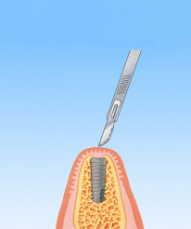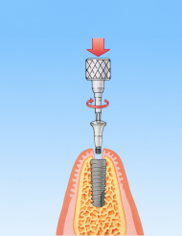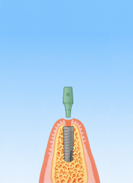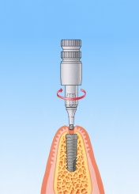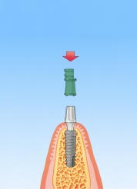
Repozicijski način odtiskovanja
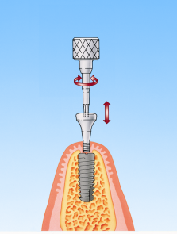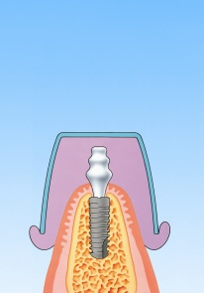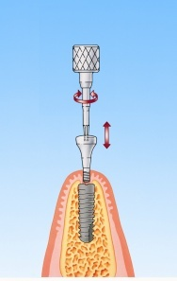
Togi prenosni način
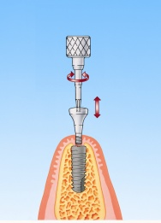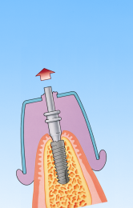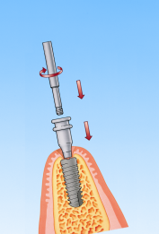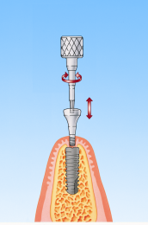
Načrtovanje implantatnoprotetične oskrbe
Načrtovanje obsežnejše protetične oskrbe je za kirurga in protetika večkrat zahtevnejše in časovno zamudnejše od same izvedbe
Pripravljalni postopki za načrtovanje implantatne oskrbe
- splošna anamneza (vprašalnik o zdravju)
- splošne kontraindikacije: akutne nalezljive b., sistemske b. kosti, krvne b.,, patologija trdih in mehkih tkiv ustne votline, nosečnost, nedokončana rast OFR, psihološka nestabilnost, alkohol, droge, slaba oz. nezadostna ustna higiena
- relativne kontraindikacije: obsevanje glave in vratu, osteoporoza OFR, motnje celjenja ran (hematološki, imunološki razlogi), nekontroliran diabetes, kajenje > 15-20/dan, parafunkcije
- posvetovanje z zdravnikom: srčno popuščanje, dolgotrajna terapija z antikoagulansi, antidepresivi, imunosupresivi
- pacientove želje in razlogi (funkcija, estetika) za odločitev o implantatni oskrbi
Anamneza
Raje bi bil izgubil roko če le to ni roka, ki vihti moj meč. Kajti povedati ti moram Sancho, da so usta brez kočnikov kot mlin brez mlinskega kamna in zobovje je treba ceniti dosti bolj od diamantov.
Miguel de Cervantes, Don Kihot
Klinični pregled – dolge vrzeli, skrajšana zobna vrsta
- Stomatološki pregled: zobje, obzobna tkiva, okluzija, sluznica, higiena, …
- Ocena razpoložljive kosti na mestu IPO, bližina anatomskih struktur (stanje mehkih tkiv npr. morebitne fibrozne zadebelitve dlesni, obliko alveolnih grebenov, kostnih podvisnih mest…)
klinični pregled študijski modeli, diagnostična modelacija rendgensko vodilo
kirurško vodilo kirurška in protetična oskrba načrtovanje implantoprotetične konstrukcije
Klinični pregled
- Ekstraoralni: ocena posebnosti v inervaciji področja trigeminusa, delovanje in gibljivost čeljustnih sklepov, linija nasmeha, razdelitev medč. odnosov, hipertrofija žvečne muskulature, pri pacientih s protezami je potrebna ocena podpore ustnice in lic
- Intraoralni: ustna higiena, ocena stanja obstoječega zobovja - GS, PI, GI, vitaliteta, majavost, abrazije - natančen okluzijski pregled, alveolarni greben, ocena kvalitete dlesne, estetika vidnega področja, zobje v nasprotni čeljusti, ugotoviti vzrok izgube zob
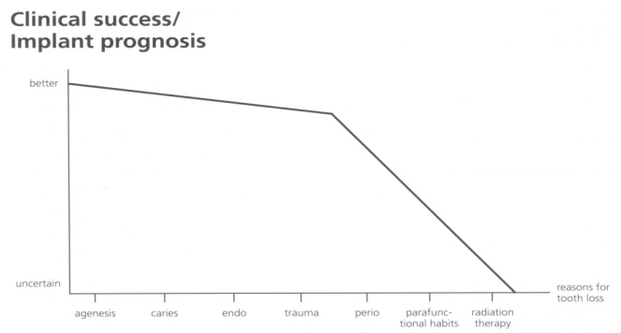
RTG diagnostika
CT s stožčastim žarkom
Študijski modeli: umavčeni v artikulator s pomočjo obraznega loka in RG (ocena resorbcije, medčeljustni odnosi)na drugem paru ŠM programiranje bodočega stanja z modelacijo v vosku ali postavitvijo zob za proteze,
Študijski modeli in voščena modelacija
Prenos voščene modelacije v RTG vodilo
RTG vodilo s kroglicami
RTG vodilo za CT slikanje
Kontrolna slika po implantaciji

Odločitev med fiksno in snemno implantatnoprotetično oskrbo
Načrtovanje protetične oskrbe:3 faktroji:
1.) DIAGNOZA
- podprtost ustnic in lic
- linija smeha
- debelina sluznice
- kvaliteta, kvantiteta kosti
- medčeljustna razdalja
- medčeljustnin odnos
- higiena
2.) PACIENT
želje in zahteve
- po estetiki
- snemna-fiksna o.
- zmožnosti - cena
3.) IZVAJALCI OSKRBE, MATERIAL-TEHNIČNI POGOJI
Načrtovanje implantnoprotetične oskrbe - osnovni dejavniki
Zgornja čeljust:
- večja podporna površina
- slabša kost
- estetika in funkcija enako pomembni
- glavna odločitev - fiksna ali snemna oskrba
Spodnja čeljust:
- manjša podporna površina
- boljša kost
- funkcija je pomembnejša od estetike
Načrtovanje implantnoprotetične oskrbe - indikacije za fiksno ali snemno oskrbo
 | Fiksna | Snemna
Podpora mehkih tkiv | Manjše zahteve | Velike zahteve
Linija smeha | Nižje | Višje
Nadomeščanje čelj. grebena | Manjše | Večje
MČO (po Anglu) | I., II. | I., II., III.
MČ razdalja | ≈ 10 mm | > 15 mm
Vzdrževanje ustne higiene | odlično | zadovoljivo
Oskrba brezzobih oseb
Zgornja čeljust:
Implantnoprotetična oskrba je zaradi številnih spremenljivk, ki vplivajo na funkcionalnost in estetiko bodočega protetičnega pripomočka, ena od najbolj zahtevnih rehabilitacij.
Spodnja čeljust- število implantatov
- Kratki implantati <10mm - nadomestiti vsak zob posebej
- 2 implantata lahko nosita 1 člen
- 3 implantati nosijo 2 člena (če je tripodna postavitev)
ZGORNJA ČELJUST – število implantatov
- Za uspešno osteointegracijo moramo počakati dovolj časa (6 mesecev)
- Velja enako pravilo kot v mandibuli oz. jih raje uporabimo več – varnostni dejavnik

Implantatnoprotetična oskrba
Ljubo Marion

Implantatnoprotetična oskrba (IPO) je četrta veja stomatološke protetike.
Protetiki govorimo o Implantatnoprotetični oskrbi in NE o implantologiji Implantologija je kirurški del IPO Implantatna protetika
Implantaciji (dejanje) vsadka v čeljustno kost sledi njegova osteointegracija (proces in stanje).
Od tod različna imena iste stroke in združenj, knjig, revij...
(Academy of implantology, Academy of osseointegration…)
Osteointegracija je proces in stanje trdne združitve površine tujka s kostjo, brez prisotnosti veziva.
Prvo definicijo osteointegracije je postavil profesor PI Brǻnemark leta 1985:
Direktna strukturna in funkcionalna povezava med urejeno, živo kostjo in površino obremenjenega titanskega implantata.
Potek oseointegracije
je potek celjenja rane, v tem primeru kostne rane okoli vsadka. To je koordiniran in sekvenčen proces reparacijskega mehanizma telesa, v katerem so glavni igralci celice, ki se pojavljajo v kronološkem zaporedju, z delnim faznim prekrivanjem.
Celice komunicirajo med seboj z mesengerskimi molekulami, to so citokini in hormoni.
Citokini so beljakovine (interlevkini, rastni faktorji...
Hormoni: bradikinin, prostaglandini, histamin...
Faze oseointegracije oz. celjenja
1.Hemostaza – traja minute in ure
2.Vnetje – začne po 10 minutah, traja ure in dneve
3.Proliferacija – traja dneve in tedne
4.Remodeliranje – začne pri 3 tednih in traja leta

Strižna trdnost osteointegracijske vezi je podobna kostni trdnosti ( MPa).
Na tem sloni njena uporabnost v medicini in stomatologiji.
Articulatio dento-alveolaris s. Gomphosis je premični stik zobne korenine s kostjo preko mehanizma parodoncija (periodoncija)
Zobna gomfoza vs. Implantatna ankiloza (osteointegracija)
Osteointegracija > Periimplantitis > Fibrozna integracija ali Implantatna gomfoza (neuspeh)
Podajnost zoba (periodoncija) v vertikali je okoli 100m (0,1mm),
elastični modul je 1,2 MPa
Podajnost kosti je 10-25x manjša
(elastični modul spongiozne 0,47 GPa, kortikalis 14,7 Gpa, podoben dentinu)
Implantat je togo vezan s kostjo
Oseopercepcija
Posebna kostna percepcija ki jo razvije pacient z oseointegriranimi vsadki nekaj mesecev po vsaditvi. Obnovi se pot periferne povratne zanke (feedback), ki omogoča fiziološko integracijo vsadka v telesu in bolj naravno delovanje IPO.
(Glossary of Oral & MF implants, 2007)
Implantacija in oseointegracija implantata nista namenjeni sami sebi, ampak služita za:
- nošenje: prevlek, mostička, proteze,
epiteze (očesne, nosne, ušesne…),
- oporo za akcijo
(ortodontski premik zob)
IPO oz. oseointegracija zahteva interdisciplinarni pristop: združeni sta kirurška in protetična stroka.Ponekod je IPO samostojna (sub)specializacija.
Področja uporabe implantacije in osteointegracije
-stomatološka protetika (najpogostejša uporaba)
-maksilofacialna protetika, ortotska in epitezna tehnika
-travmatologija
-ortodontija
Fiksnoprotetična oskrba na implantatih obsega
-nadomestilo izgube posameznega zoba
-nadomestilo izgube vseh zob: totalni fiksni most na implantih ali snemna proteza na implantatih
-nadomestilo izgube nekaj zob:
samo z implantati: posamični, vezani, mostiček
vezava zob in implantatov: mostiček, vezava brez člena
Privijačen implantatni nazidek v vsadku.Implantatni nazidek je ena od nadgradenj implantata

Pritrditev proteze na implantat in načini vezi
-fiksna > stalno cementirano
-fiksna pogojno snemna > vijačeno, začasno cementirano, oboje
-snemna > trenje (konusi) in aktivne sile (etečmenti, jahači)
Povezave prevlek na naravnem zobu in na implantu z vmesnim polzilom, ki bi dopuščale vertikalni pomik naravnega zoba, niso potrebne.
Povezava je lahko toga.
Prednosti cementiranja IP konstrukcij
-enostaven postopek
-ni trajnih napetosti na vsadek
-zakrije manjše neskladnosti prileganja
Slabosti cementiranja IP konstrukcij
-ne da se sneti in ukrepati
-demontaža pomeni navadno uničenje konstrukcije
-dokončnost postopka
-korekcije in reparature so intraoralne, omejene
Prednosti privitih IP konstrukcij
-možna demontaža
-olajšani profesionalni higienski postopki
-možne laboratorijske reparature konstrukcij
-rešuje neskladja lege in smeri implantatov
Slabosti privitih IP konstrukcij
-potrebna je izredna natančnost vseh postopkov
-visoka verjetnost generacije napetosti na implantate
-tehnično zelo zahtevna večdelna konstrukcija
-zahtevno vzdrževanje
-podraži protetično izvedbo
Problemi fiksne IP oskrbe
-pasivno naleganje (passive fit)
-preprečevanje preobremenitve
-okluzija in vodenje
-estetika IPO
-higiena in vzdrževanje IPO
-diskriminacija propriocepcij:
kostni vs. periodontalni senzorij

POTENCIALNE ŠKODLJIVOSTI ZA OSTEOINTEGRACIJO
1.preobremenitev (stress) zaradi statičnih in dinamičnih obremenitev

2. prisotnost napetosti (strain) zaradi statičnih in dinamičnih obremenitev
3.prisotnost in prodor infekta v stik

implant-mukoza-kost, to je periimplantitis (implantatni atečment in osteointegracijska vez)
3.kombinacija

Ad 1. Preobremenitvi implantov se izognemo
-z zadostnim številom vsadkov,
-s čim širšimi,
-s čim daljšimi vsadki in
-s povezavo prevlek na vsadkih
-z vključenjem naravnih zob v konstrukcijo
Pariška šola (2003) več kratkih (8mm), tenkih implantatov...tako kot protipotresne hiše na pilotih na Japonskem
N.pr.: V spodnjem transkaninem področju načrtujemo tri široke, relativno kratke implantate (kanal!!), postavljene v nizek trikotnik (srednji izven osi)
Solitarna prevleka ali kratka konstrukcija na implantatih naj bo v infraokluziji za 100m!
Okluzija sloni na sosedih
Ad 2. Napetosti (strižne, vlečne, tlačne) so prisotne med konstrukcijo in implanti zaradi napak pri uvijanju vijaka in trajno delujejo na oseointegracijski stik -statične (N.pr.: neskladnost naleganja vijaka v navoje na modelu in v ustih, premočno, neenakomerno vijačenje posameznih vijakov)

Viri napak,
ki rezultirajo v slabem prileganju mostu na implantate/implantatne nazidke:
-odtiskovanje in izdelava modela
-deformacija dolgih mostov
Graška študija odtiskovanja in modelov
Ad 3. Prisotnost in prodor infekta v stik implant-dlesna-kost (periimplantitis)
Razkoraki med anatomskimi pogoji, zahtevami nove IP okluzije in izvedbo lahko
povzročajo konflikte med udeleženci: pacient, kirurg, protetik, zobotehnik.
Konflikte ohranjamo, če razkorake rešujemo s škodljivimi kompromisi.
Kriteriji in zahteve IPO so zelo različni pri pacientih, zobozdravnikih, v posameznih državah.
Vodilni problemi protetikov pri izvedbi IPO so
- neugodna postavitev vsadkov
Navadno so na mestih, kjer je dovolj kosti, namesto da bi bili postavljeni tam, kjer to zahteva okluzija/protetična izvedba.
- opuščanje pripravljalnih postopkov in vsaditev na obstoječe stanje kosti:
augmentacije kosti,....
- premajhna uporaba začasnih prevlek in mostov za oblikovanje papil in dlesne
- hitenje z začetkom vsajanja in z izvedbo končne konstrukcije
Posledice
•neestetske oblike zob,
•improvizirane postavitve,
•moteni okluzijski stiki,
•vstavitev v enem kosu ni možna, potrebne so zahtevne deljene konstrukcije

Zaradi neugodne lege vsadkov :
delamo
deljene, rezkane, vijačene konstrukcije.
To zakomplicira:
•izvedbo dela,
•vzdrževanje,
•močno podraži protetično oskrbo (zaradi zahtevnosti izvedbe, uporabe dragih in težkih žlahtnih kovin).

Protetičnega dela IPO naj se loti tisti, ki
-obvlada klasično fiksno protetiko,
-ima odlične/ga tehnike/a,
-pozna možnosti implantatnega sistema,
-zna načrtovati racionalno konstrukcijo,
-je pripravljen redno slediti pacientu,
-je dovolj kritičen do svojega dela.

Implantatnoprotetično nadomeščanje posameznega zoba, oskrba krajših vrzeli in skrajšane zobne vrste
Načrtovanje implantnoprotetične oskrbe - osnovni dejavniki
Zgornja čeljust:
- večja podporna površina
- slabša kost
- estetika in funkcija enako pomembni
- glavna odločitev - fiksna ali snemna oskrba
Spodnja čeljust:
- manjša podporna površina
- boljša kost
- funkcija je pomembnejša od estetike
Načrtovanje implantnoprotetične oskrbe - indikacije za fiksno ali snemno oskrbo
 | Fiksna | Snemna
Podpora mehkih tkiv | Manjše zahteve | Velike zahteve
Linija smeha | Nižje | Višje
Nadomeščanje čelj. grebena | Manjše | Večje
MČO (po Anglu) | I., II. | I., II., III.
MČ razdalja | ≈ 10 mm | > 15 mm
Vzdrževanje ustne higiene | odlično | zadovoljivo
Oskrba brezzobih oseb
Zgornja čeljust:
Implantnoprotetična oskrba je zaradi številnih spremenljivk, ki vplivajo na funkcionalnost in estetiko bodočega protetičnega pripomočka, ena od najbolj zahtevnih rehabilitacij.
Spodnja čeljust- vstavitev implantata
- Vertikalno: 9 mm kosti
- B - L : 5 mm kosti
- Razdalja implantata do mandibularnega kanala – priporočeno 2mm
Spodnja čeljust- število implantatov
- Kratki implantati <10mm - nadomestiti vsak zob posebej
- 2 implantata lahko nosita 1 člen
- 3 implantati nosijo 2 člena (če je tripodna postavitev)
Pripravljalni postopki pred implantacijo v spodnji čeljusti
- vodena kostna regeneracija (GBR)
- prosti kostni transplantat (PKT)
- transpozicija živca
- alveolarna distrakcijska osteogeneza
Vodena kostna regeneracija (GBR)
Prosti kostni transplantat
Transpozicija živca
Distrakcija alveolarnega grebena
Zgornja čeljust - vstavitev implantata
- Vertikalno: 10 mm kosti
- B-P : 5 mm kosti
ZGORNJA ČELJUST – število implantatov
- Za uspešno osteointegracijo moramo počakati dovolj časa (6 mesecev)
- Velja enako pravilo kot v mandibuli oz. jih raje uporabimo več – varnostni dejavnik
Kostni dejavnik- zgornja čeljust
- tanka kompakta
- veliko spongioze
homogena
nehomogena - porozna
Pripravljalni postopki pred implantacijo v zgornji čeljusti
- dvig sinusnega dna – transplantat na sinusnem dnu
- onlay transplantat na alveolarnem grebenu
- distrakcija alveolarnega grebena
Nadomeščanje posameznega zoba - središčni sekalec
Najpomembnejša je pravilna tridimenzionalna postavitev implantata.
Zagotavlja dolgoročen uspeh.
Protetični vidiki implantatnoprotetične oskrbe v interkaninem področju
- izbira implantatne nadgradnje
(titanove, keramične)
- konfekcijske
- individualno izdelane
- izbira materiala za prevleko
- debelina marginalne dlesne
- višina gingivalne linije pri nasmehu

Fibrozna dlesna- Titanova nadgradnja
Tanek biotip dlesni – keramična nadgradnja
Konfekcijsko izdelane keramične implantatne nadgradnje
Individualno CAD/CAM izdelane implantatne nadgradnje
Za nastanek papile med zobom in implantatom ali dvema implantatoma je pomembna razdalja med robom alveolarne kosti in kontaktno točko zobnih kron.
D1 = 3 – 5 mm
D1≤ 5 mm ------- 100%
D1= 6 mm ------- 55%
D1 = 7 mm ------- 25%
Pomen začasne oskrbe za oblikovanje mehkih tkiv
Klinični primer protetične oskrbe vrzeli
- Pacientka
- starost 60 let
- sistemsko zdrava
- IP: prisotni so vsi zobje v zg. čeljusti
v sp. čeljusti velik primankljaj kosti alveolarnega odrastka (9-12 mm),
PS zadovoljiv, higiena dobra

Natančnejše je odtiskovanje s prenosniki
RTG status, lokalni status
Potek zdravljenja in oskrbe
- Higienska faza
- Demontaža mostičev
- Ekstrakcije
- Napotitev k parodontologu
Načrtovanje
Protetični načrti
Diagnostična voščena modelacija
Implantati in situ
Izbira implantatne nadgradnje v laboratoriju
Preverjanje implantatnih nadgradenj v ustih
Dezinfekcija nadgradenj
Dezinfekcija akrilatnega prenosnika
Zaključki
- IPO je uspešen način oskrbe dogih vrzeli in skrajšanih zobnih lokov.
- Pomembno je upoštevanje načel diagnostike, načrtovanja, izvedbe in kontrolnih pregledov oz. vzdrževalnih pregledov.
- Pri IPO je pomembno sodelovanje kirurga, protetika in pacienta.

3 GO
Kaj je zobni vsadek – implantat?
- V čeljustno kost vstavljen tujek, telo
- Nadomestek zoba
- Izpolnjuje vse „naloge“ naravnega zoba
- Lahko ga opredelimo kot umetni nadomestek zobne korenine
- Preprečuje topljenje kosti oziroma omogoči tvorbo nove
- V roku 3. do 6. mesecev se poveže s kostjo (Osteointegracija)
Zobni vsadek - material
Prednostni material: Titan
Razlogi:
- Titan je biokompatibilen
- Titan ne povzroči zavrnitvene in alergične reakcije
- Titan se spoji s kostjo na molekularni ravni
- „hrapav“ Titan je še posebej primeren za zdravljenje (osteointegracija)
Titanijeva zlitina pri Implant Directu:
90% Titan Grad 4, 6 % Alluminium, 4 % Vannadium

Različne površine implantatov
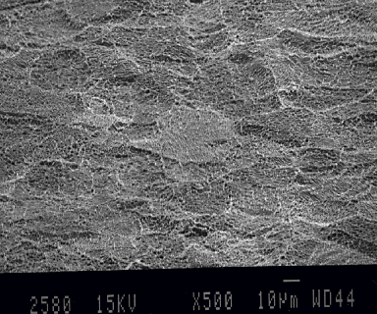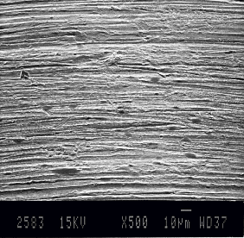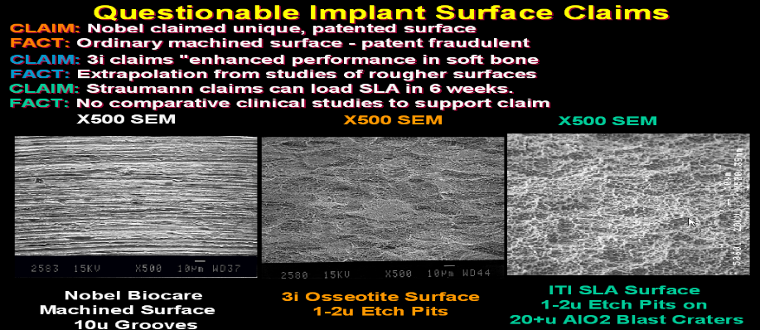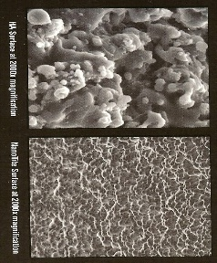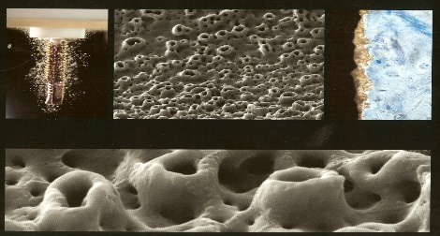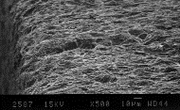
Machined Branemark
3i Etched Osseotite
Blasted with AlO +
Etched Straumann
SBM Implant Direct,
Zimmer, Dental
HA Coating
Nobel TiUnite
Implantatni sistem Astra tech dental in Straumann:
Avtor: Miran Forjanič, Jošt Končar
- OsseoSpeed:
  - Implantat je prevlečen s fluoridno plastjo (F¯)
  - Stimulira hitro rast, tvorjenje kosti in zagotovi močnejšo vez kost - implantat
- SLActive površina:
  - Izboljša osetointegracijo
  - Močna kemijska vez
  - Čas celjenja samo 3-4 tedne
- Različne dolžine implantatov: od 6-17 mm
- Različne debeline implantatov: 3,0 (edini); 3,5; 4,0; 4,5; 5,0 mm
- Edinstveno oblikovan, zasnovan posebej za nagnjene grebene
- Omogoča, da se ohrani kost okoli implantata, ne glede na pozicijo v ustih
- Različne dolžine in debeline inplantatov
- Implantati v višini kosti
- Implantati nad nivojem kosti: malo kosti, malo prostora
- Anatomsko oblikovani implantati: za vstavitev takoj po ekstrakciji zoba
- OsseoSpeed: stimulira hitro rast kosti, zagotovi močnejšo vez implantat-kost
    - Mikro navoji: razporedijo žvečne sile
    - Konični del
    - Vzdržuje stabilnost dlesni okoli implantata
- 1. Rame 45°: zagotovijo stabilnost dlesni okoli implantata
- 2. Gladek vratni del
- 4. 8-kotnik: omogoča več fleksibilnosti pri končni pozicija krone
- 5. SLActive površina: poveča in pospeši celjenje kosti okoli implantata
- Pritrditev nadgradnje
  - Fiksna: Cementiranje
  - Fiksna- pogojno snemna: Vijačenje (20°, 45°)
  - Snemna: konusni, etečmenti, jahači
- Pritrditev nadgradnje
  - Fiksna: Cementiranje
  - Fiksna- pogojno snemna: Vijačenje (15°, 20°, 45°)
  - Snemna: konusni, etečmenti, jahači

